Тема: Слухання турецького маршу. Творчість В. А. Моцарта.
Мета: поглибити знання учнів про творчість В.А.Моцарта, пояснити особливості розвитку музичного образу в його творах; формувати вокально – хорові навички учнів та вміння інтерпретувати програмні симфонічні музичні твори; прищеплювати учням зацікавленість видатними зразками музичної класики, зокрема творчістю В.А.Моцарта.
Тип уроку: комбінований.
Хід уроку.
- Вступна частина
Організаційний момент
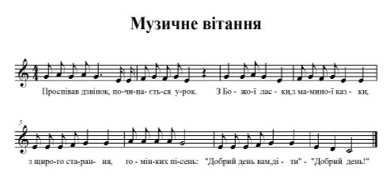
Оголошення теми і мети уроку
Дорогі діти! Наша подорож країною музики триває. І сьогодні на нас очікує дивовижна країна — Австрія, а саме місто Зальцбург. Це батьківщина визначного композитора Вольфганга Амадея Моцарта, саме про нього та про один із його музичних творів ви сьогодні дізнаєтесь.
Вольфганг Амадей Моцарт – він народився в місті Зальцбург. Там уперше й зустрівся з королевою Мелодією.
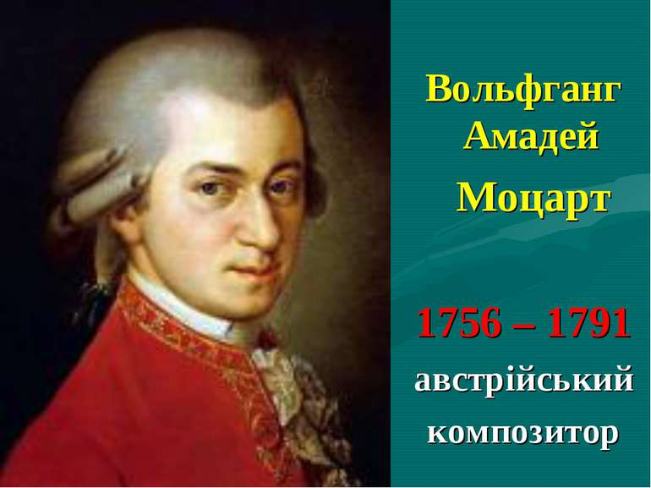
Батько Вольфганга був композитором і придворним скрипалем. Саме завдяки йому хлопчик із трьох років почав грати на клавесині, а з п’яти — писати музику.
Коли Моцарту виповнилося шість років, батько повіз його разом із сестрою на гастролі. Під час концерту в м. Відень — столиці Австрії — та інших містах Європи маленький Моцарт віртуозно грав на скрипці та клавесині.
Концертні подорожі родини Моцарта тривали впродовж десяти років. У дорослому віці Вольфганг жив у Відні, тут він заснував разом з однодумцями віденську класичну школу.
Сучасники називали Моцарта «богом музики». На жаль, прожив він дуже мало, однак фантастично багато встиг створити цей геній за тридцять шести років. Його творчу спадщину складають понад шістсот творів.
Із-поміж кількох сотень творів Моцарта чи не найпопулярніший - «Турецький марш». Що це за марш? Що надихнуло на його створення? Чи самостійна ця п’єса, чи це – частина великого твору? Якою є справжня назва цієї п’єси? Чому її так названо? По-перше, «Турецький марш» - це фінальна частина однієї з фортепіанних сонат. По-друге, Моцарт не називав цю музику «Турецьким маршем» : авторська назва – «Рондо в турецькому стилі». Чому рондо і чому у турецькому стилі? Назва марш повною мірою відповідає характеру музики – з дуже витонченою, але пружною мелодією, чітким ритмом. До того ж слово марш є набагато зрозумілішим для слухачів музики, аніж рондо, що зовсім не визначає характер музики, лише вказуючи на те, що рух музики постійно веде до повторення головної мелодії.
Актуалізація опорних знань
- Які настрої передає музика ?(веселі , сумні )
- Як називають людину яка створює музику ?(Композитор )
Слухання музики.
Слухання музичного твору В. А. Моцарта « Турецький марш» ( Рондо в турецькому стилі)
https://www.youtube.com/watch?v=CnTMe1DiZBA
- Який настрій у вас викликав музичний твір?
- Які інструменти звучать?
- Що можна уявити під таку музику?
Розповідь про музичний твір
Цим твором композитор нібито жартівливо відгукнувся на появу в європейському оркестрі нового музичного інструмента — великого барабану, що був винайдений у Туреччині. У «Рондо» яскраво передана імітація його звучання.Твір написаний у формі рондо: через певний проміжок часу постійно повторюється головна тема (рефрен). Це рондо часто називають „Турецьким маршем”, або „Рондо в турецькому стилі”, хоч сам Моцарт його так і не називав. Музика яскрава, святкова та життєрадісна. Слухаючи твір, можна уявити собі картину народного гуляння.
Діти, допоможіть феї визначити форму цього твору.
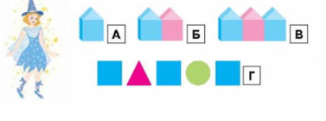

Підсумок уроку . Інтерактивний прийом «Мікрофон».
Завершіть речення :
- Мені сьогодні сподобалося ….
- На сьогоднішньому уроці я дізналася …
Ви великі молодці! Дякую вам за співпрацю, старанність та уважність. До нових зустрічей!

